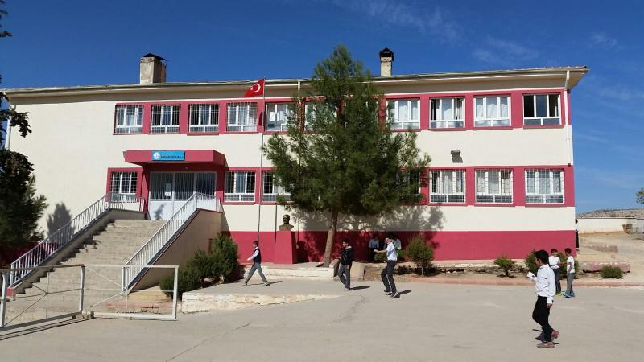Okul fotoğrafı

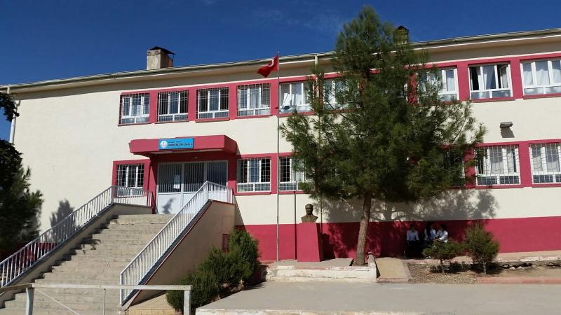
AKBUDAK ORTAOKULU

OKUL ADI AKBUDAK ORTAOKULU

KURUM TÜRÜ | Ortaokul
KURUM KODU | 735157
KURUM STATÜSÜ | Kamu
KURUMDA ÇALIŞAN PERSONEL SAYISI | Yönetici: 2  Kadrolu Öğretmen:9  Sözleşmeli Öğretmen Öğretmen:1  Ücretli Öğretmen: 0  Hizmetli: 1  Memur:
ÖĞRENCİ SAYISI | 108
TAŞIMALI ÖĞRENCİ SAYISI(HANGİ MAHALLEDEN KAÇ ÖĞRENCİ) | 62( fısıtklıdağ-37, Nurettin 7, Erenbağ 7, Gümüşpınar 4 , Kemerli 2, Tarlabaşı 3, Botaş 1, Çiftekoz 1)
KURUM TELEFONU/FAKS | 3426114142
KURUMUN WEB ADRESİ / MAİL ADRESİ | https://akbudakoo.meb.k12.tr/
Okulun Yapım Yılı | 1989
KURUM ADRESİ | AKBUDAK MAH. BOTAŞ SK. NO 2 İÇ KAPI NO A
KURUM MÜDÜRÜ  Müdür TELEFON NUMARASI | Orhan DURMUŞ  05079967114

EĞİTİM ÖĞRETİM SINIFI PERSONEL DURUMU
SIRA NO | KADRO UNVANI | İSİM-SOYİSİM
1 | Okul Müdürü | Orhan DURMUŞ
2 | Okul Müdür Yardımcısı | Osman KARAKAYA
3 | Öğretmen | Özcan ULUDAĞ
4 | Öğretmen | Ayşenur ULUDAĞ
5 | Öğretmen | Nejdet ŞEN
6 | Öğretmen | Neslihan Betül KARADUMAN
7 | Öğretmen | Mehmet SAMSA
8 | Öğretmen | Canan YILMAZ
9 | Öğretmen | Akça GÜLMÜŞ
10 | Öğretmen | Fatih AYMUK
11 | Öğretmen | Ozan DOĞANER
12 | Aday Sözleşmeli Öğretmen | TUĞÇE YILDIZ

YARDIMCI HİZMETLER PERSONEL DURUMU
SIRA NO | KADRO UNVANI | İSİM-SOYİSİM
1 | Typ (İŞKUR) | EMRAH AÇIKGÖZ
ÖĞRENCİ DURUMU
SIRA NO | SINIF | DERSLİK SAYISI | ŞUBE SAYISI | Kız Öğrenci  Sayısı | Erkek Öğrenci  Sayısı | TOPLAM ÖĞRENCİ
1 | 5 | 1 | 1 | 16 | 9 | 25
2 | 6 | 2 | 2 | 12 | 18 | 30
3 | 7 | 1 | 1 | 11 | 15 | 26
4 | 8 | 1 | 1 | 13 | 14 | 27
5

